10Finger
Der coole Schreibtrainer

Bedienungsanleitung für Schüler

by JJ Platz

1. Was ist 10Finger?
10Finger ist ein Programm, mit dem du lernst, schnell und ohne auf die Tastatur zu schauen zu tippen – mit allen zehn Fingern! Jeder Finger hat seine eigene Farbe. So weißt du immer, welcher Finger welche Taste drücken muss.
Die App läuft direkt im Browser – du brauchst nur die Datei index.html zu öffnen. Keine Installation, kein Internet. Du kannst sie sogar von einem USB-Stick starten!
Die App hat vier Bereiche (Tabs):
• Lernen – Lektionen Schritt für Schritt durcharbeiten
• Tipp-Spiel – 60 Sekunden Punkte sammeln mit Kombo-System
• Gedicht – Eigenes Gedicht schreiben, formatieren und ausdrucken
• Freies Tippen – Einfach lostippen und Geschwindigkeit messen
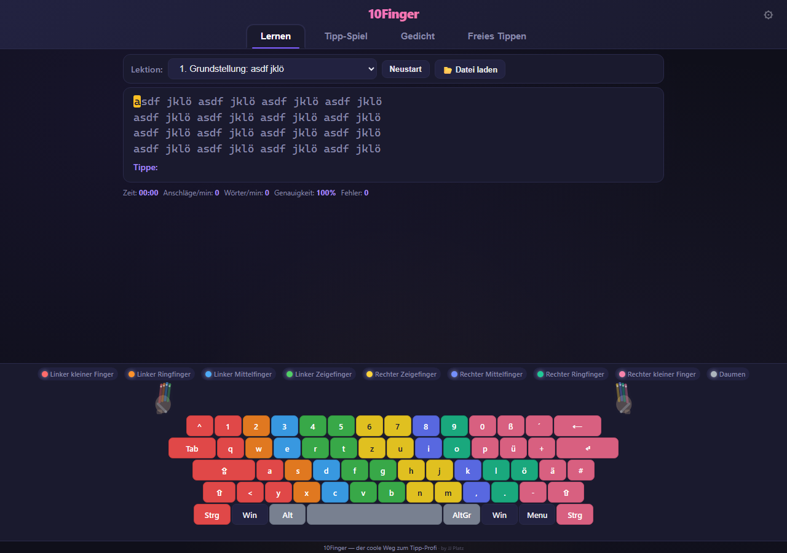

So sieht der Lern-Modus aus – dein Startbildschirm.

2. Die Tastatur mit Finger-Farben
Jeder Finger hat eine eigene Farbe. Die Tasten sind in der Farbe des Fingers eingefärbt, der sie drücken soll. So lernst du ganz schnell, welcher Finger wohin gehört:
Finger | Farbe | Wichtige Tasten
Linker kleiner Finger | Rot | ^ 1 q a y < Tab Shift Strg
Linker Ringfinger | Orange | 2 w s x
Linker Mittelfinger | Blau | 3 e d c
Linker Zeigefinger | Grün | 4 5 r t f g v b
Rechter Zeigefinger | Gelb | 6 7 z u h j n m
Rechter Mittelfinger | Indigo | 8 i k ,
Rechter Ringfinger | Türkis | 9 o l .
Rechter kleiner Finger | Pink | 0 ß ´ p ü + # Enter Shift

Die Daumen bedienen die Leertaste (grau). Die farbigen Hände über der Tastatur zeigen dir die richtige Fingerhaltung.
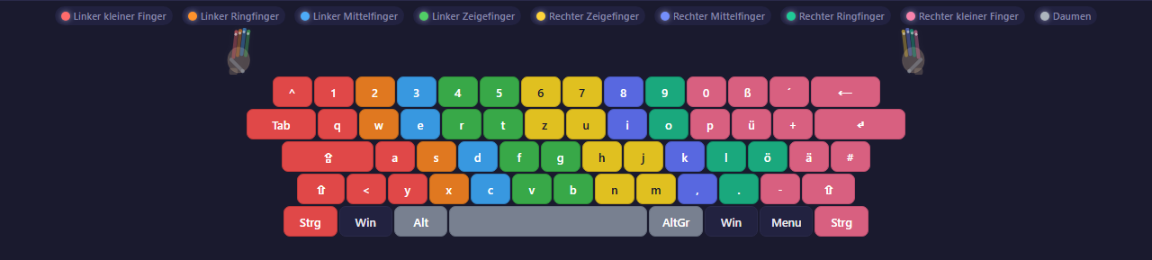

Tipp: Achte auf die Grundstellung: Linke Hand auf ASDF, rechte Hand auf JKLÖ. Die farbigen Punkte auf der Tastatur helfen dir dabei!

3. Der Lern-Modus
Im Lern-Modus arbeitest du dich Lektion für Lektion durch das 10-Finger-System. Es gibt 20 Lektionen – von der Grundstellung bis zu ganzen Texten.
So funktioniert's:
1. Wähle oben links eine Lektion aus dem Dropdown-Menü.
2. Der Text erscheint im großen Textfeld. Das gelb blinkende Zeichen ist der nächste Buchstabe, den du tippen musst.
3. Tippe den Text ab. Richtig getippte Buchstaben werden grün, Fehler rot markiert.
4. Oben siehst du deine Statistiken: Anschläge pro Minute (CPM), Wörter pro Minute (WPM), Genauigkeit und Fehler.
5. Wenn du fertig bist, erscheint eine Zusammenfassung. Bei guter Leistung gibt's Sterne!
Fehler-Modi
Streng: Du musst den Fehler korrigieren, bevor es weitergeht (mit Backspace löschen und neu tippen). Mild: Fehler werden gezählt, aber du tippst einfach weiter.
Den Fehler-Modus kannst du in den Einstellungen (⚙) ändern.
Datei von der Lehrkraft laden
Deine Lehrerin oder dein Lehrer kann eigene Texte als MD-Datei bereitstellen. Klicke auf "Datei laden" und wähle die Datei aus. Der Text erscheint dann als neue Lektion.


4. Das Tipp-Spiel
Im Tipp-Spiel trainierst du deine Schnelligkeit mit Spaß und Wettkampf! Du hast 60 Sekunden Zeit, um so viele Punkte wie möglich zu sammeln.
Die Regeln:
• Jeder richtig getippte Buchstabe gibt 10 Punkte × Kombo-Multiplikator
• Der Kombo-Multiplikator steigt mit jedem richtigen Buchstaben (maximal 10×)
• Ein Fehler setzt die Kombo auf 0 zurück und kostet 5 Punkte
• Bei 10er-, 20er- und 30er-Kombo gibt's einen Partikeleffekt!
• Dein Highscore wird gespeichert
So startest du:
1. Klicke auf "Spiel starten"
2. Tippe den angezeigten Text so schnell und fehlerfrei wie möglich
3. Nach 60 Sekunden siehst du dein Ergebnis und eventuell einen neuen Highscore
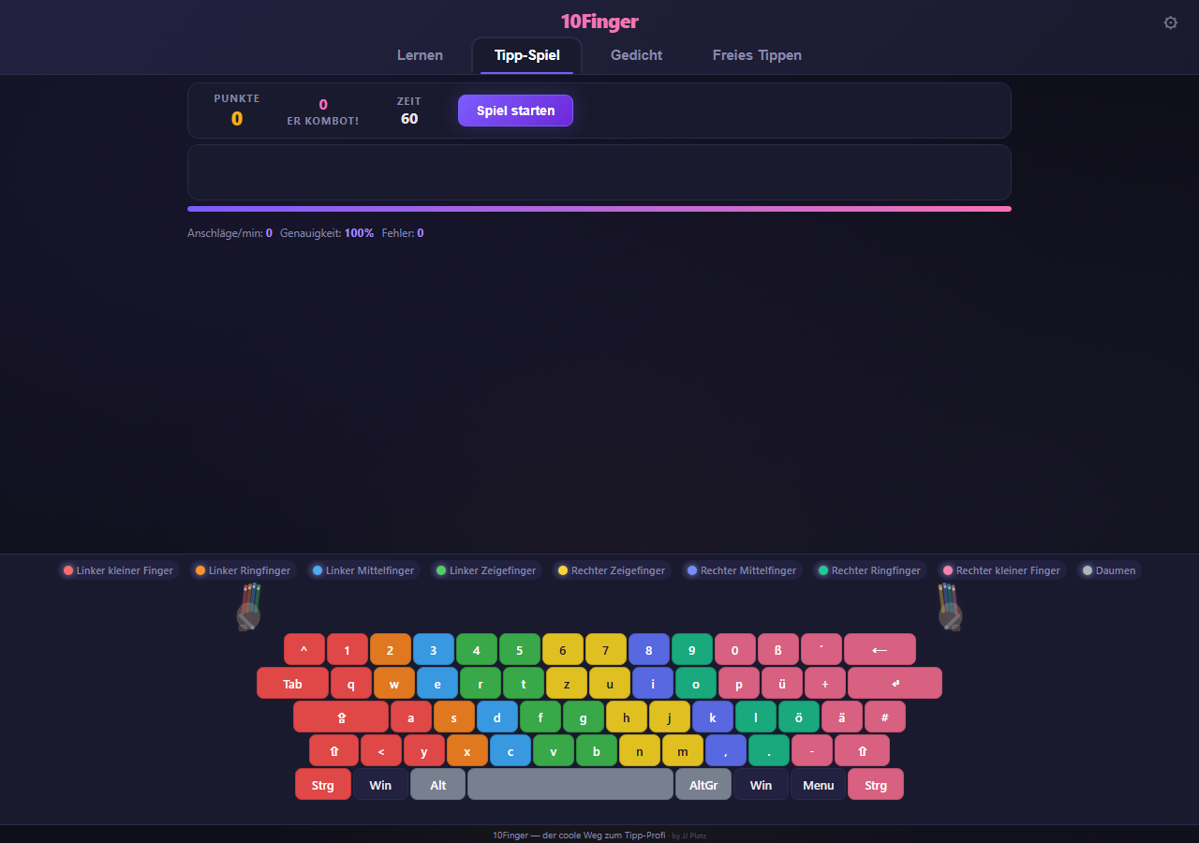

Tipp: Konzentriere dich zuerst auf Genauigkeit – die Geschwindigkeit kommt von alleine!

5. Der Gedicht-Modus
Hier kannst du dein eigenes Gedicht schreiben, formatieren, speichern und ausdrucken. Alles bleibt bei dir auf dem Computer – nichts geht verloren!
Die Werkzeugleiste:
• Fett – Markiere deine Überschrift und klicke auf Fett, um sie hervorzuheben
• Schriftgröße – Wähle zwischen 12pt und 36pt (die Überschrift sollte größer sein)
• Links/Mitte/Rechts – Textausrichtung ändern
• Speichern – Dein Gedicht wird im Browser gespeichert (localStorage)
• Laden – Dein gespeichertes Gedicht wiederherstellen
• Drucken – Öffnet den Druck-Dialog (funktioniert auch als PDF speichern)
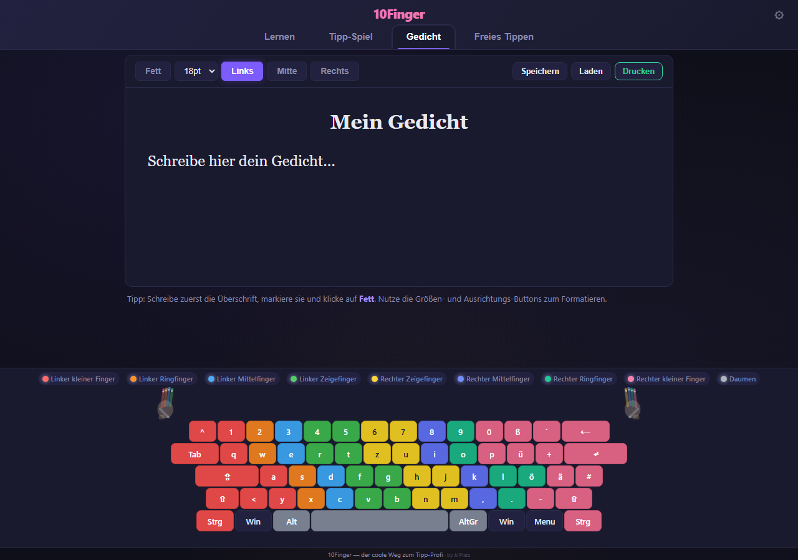

Tipp: Schreibe zuerst die Überschrift, markiere sie und mache sie fett + größer. Dann schreibe die Strophen darunter.

6. Freies Tippen
Im Modus "Freies Tippen" kannst du einfach lostippen, was du möchtest – ohne Vorgabe. Die Zeitmessung startet, wenn du auf "Training starten" klickst.
Oben siehst du live deine Anschläge pro Minute und die verstrichene Zeit.
Mit "Zurücksetzen" löschst du den Text und die Statistik.
Klicke auf "Training beenden", um deine Endstatistik zu sehen.
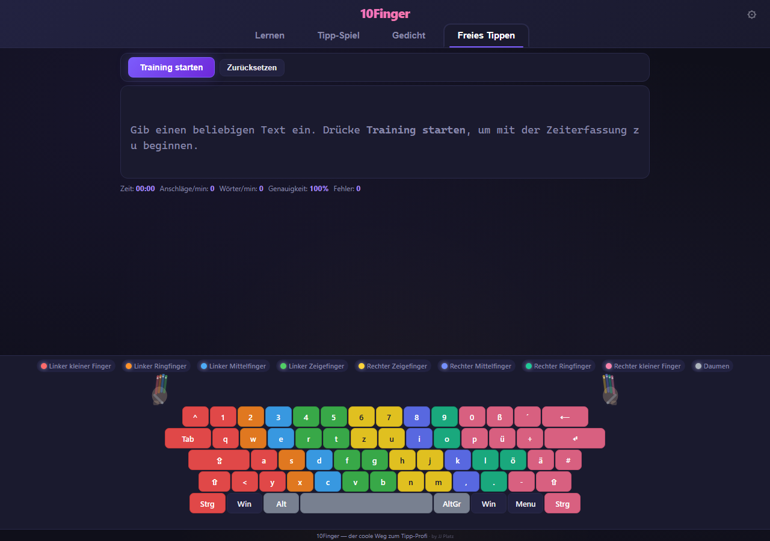

7. Einstellungen
Klicke oben rechts auf das Zahnrad (⚙), um die Einstellungen zu öffnen:
• Schriftart – Consolas (klar, gut lesbar) oder Times New Roman (wie in Büchern)
• Fehler-Modus – Streng (korrigieren nötig) oder Mild (Fehler zählen, weitermachen)
• Tastatur-Farben – Farben ein- oder ausblenden (zum Üben ohne Hilfe)
• Hände anzeigen – Durchscheinende Hände über der Tastatur ein-/ausschalten
• Finger-Hinweis – Zeigt den Namen des aktiven Fingers unter der Tastatur
• Vollbild – Schaltet in den Vollbild-Modus (verlassen mit Escape). Die App startet automatisch im Vollbild, sobald du das erste Mal klickst oder tippst.
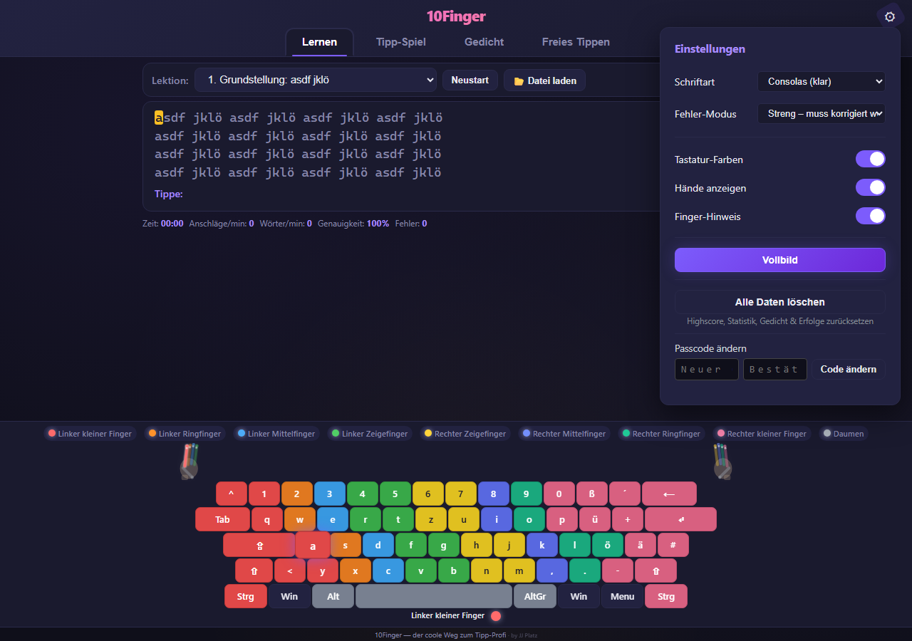

Tipp: Wenn du die Farben sicher kennst, schalte sie ab und versuche es ohne Hilfe!

8. Belohnungen & Erfolge
10Finger belohnt dich für deine Fortschritte! Je nach Genauigkeit bekommst du Sterne:
⭐⭐⭐ 3 Sterne – über 95% Genauigkeit (perfekt!)
⭐⭐ 2 Sterne – über 85% Genauigkeit (sehr gut)
⭐ 1 Stern – über 70% Genauigkeit (gut)
💪 Üben! – unter 70% (nicht aufgeben, weiter üben!)
Außerdem gibt es 12 Erfolge (Achievements), die du freischalten kannst:
• Erste Lektion geschafft!
• Fünf Lektionen / Zehn Lektionen / Alle Lektionen
• Perfekte Punktzahl (100% Genauigkeit)
• Geschwindigkeitsrausch (über 200 CPM)
• Kombo-Meister (30er Kombo im Spiel)
• Highscore (neuer Rekord im Tipp-Spiel)
• 3-Tage-Streak / 7-Tage-Streak
• Gedicht gespeichert / Gedicht gedruckt
Erfolge werden als Popup eingeblendet und bleiben dauerhaft gespeichert.
9. Praktische Hinweise
• Die App funktioniert komplett ohne Internet – du brauchst nur einen Browser
• Alle deine Fortschritte und Gedichte werden auf deinem Computer gespeichert
• Mit Strg+Plus / Strg+Minus kannst du zoomen, falls etwas zu klein ist
• Escape schließt das Einstellungen-Fenster und beendet den Vollbild-Modus
• Wechsle nicht den Tab während eines Spiels – der Timer läuft trotzdem weiter!

Viel Spaß und Erfolg mit 10Finger!

